TYGODNIOWA TEMATYKA ZAJĘĆ DLA GRUPY MISIE
TEMATYKA  TYGODNIOWA | DOMOWI ULUBIEŃCY
TEMAT | poniedziałek 18.05.2020  Mój przyjaciel- pies
CELE | - kształtowanie umiejętności opowiadania o swoich zwierzątkach domowych
ZADANIA DO REALIZACJI  WYNIKAJĄCE Z PLANU PRACY | 1 „Piesek” zabawa dźwiękonaśladowcza z wierszem E. Szwajkowskiej  Warczy piesek wrr!  Brzmi to straszenie brr!  Niech już tak nie warczy,  Warczenia wystarczy  Psy skowyczą, ujadają,  Wyją skomlą lub szczekają,  Gdy są psy zadowolone,  Każdy macha swym ogonem  Na podstawie wiersza opisz co robią pieski.  2.Posłuchaj piosenki o piesku  https://www.youtube.com/watch?v=KdktUwlsaZg  Naucz się refrenu.  3. „Szczeniaki”- zabawa paluszkowa wg M. Barańskiej  Nasza Aza ma szczeniaki  (dzieci składają razem dłonie kciukami do góry tak, by przypominały głowę psa)  Ten jest taki, a ten siaki  Ten jest gładki, ten kudłaty  A ten ma futerko w łaty  (palcem wskazującym dłoni dotykają kolejno wyprostowanych palców drugiej ręki)  Razem jest tych szczeniąt pięć  (rozstawiają szeroko palce jednej dłoni)  Pogłaszcz pieski, gdy masz chęć  (zginają palce, a drugą dłonią je głaszczą  4. Obejrzyj filmik „Opieka nad psem”  https://www.youtube.com/watch?v=m5lr62ubYfY  Opowiedz, jak prawidłowo opiekować się psem.  Czy ty masz jakieś obowiązki związane z opieką nad psem?  Jeśli tak, opowiedz o tym.  5. Odgadnij co to za przedmioty i do czego służą (załącznik 1)  6.Obejrzyj filmik „Szkółka rysowania Krasnala Tadzia”- Jak narysować psa?  https://www.youtube.com/watch?v=9D_PQ72614Y  Spróbuj narysować pieska  7. Zabawa z elementem czworakowania „Piesek”.  Naśladuj pieska chodząc na czworaka. Możesz też spróbować wydawać odgłosy szczekania.  8. Zabawa ruchowo- naśladowcza „Piesek niesie kość”.  Zabawa polega na przenoszeniu przy pomocy warg małego przedmiotu z miejsca na miejsce tak, aby go nie upuścić.  9. Posłuchaj opowiadania Z. Gorczyckiej „Czworonożni przyjaciele” (załącznik 2)  Czy wiesz, jak nazywa się lekarz zwierzątek?  Z jakimi dolegliwościami zwierzątek domowych można się udać do weterynarza?  10.Obejrzyj bajkę „Reksio - detektyw”  https://www.youtube.com/watch?v=JBZMGNBBeHw  Opowiedz o przygodach bajkowego pieska.  11. Jeśli masz pieska, opowiedz jak spędzasz z nim czas.  Opisz też jego wygląd, uzupełniając zdania:  Mój piesek wabi się…  Jest rasy…  Mój piesek jest koloru…  Ma urocze…  Bardzo lubi…
TEMAT | wtorek 19.05.2020  Słodziaki kociaki
CELE | - wyrabianie właściwej postawy empatii wobec zwierząt domowych
ZADANIA DO REALIZACJI  WYNIKAJĄCE ZPLANU PRACY | 1.Zgadywanka- rymowanka - A. H. Murgrabia  W małym koszyczku leży podusia,  a na podusi coś się porusza.  Ma małe uszka i nosek mały,  a na dodatek w futerku cały.  Gdybyś mu mleczka w spodeczku dał,  to się przeciągnie i powie – miauuu,  wyjdzie z koszyczka, mleczko wypije  i brudny pyszczek łapką umyje.  2.Posłuchaj nagrania wiersza S. Jachowicza „Chory kotek” (załącznik przesłany na pocztę elektroniczną)  Odpowiedz na pytania:  - Dlaczego kotek zachorował?  - Co zalecił mu pan doktor?  - Jaki morał wynika z tej bajki?  3. Posłuchaj piosenki o kotku. Spróbuj nauczyć się refrenu  https://www.youtube.com/watch?v=qEcOXAShsMs  Opowiedz, co robi kotek.  4.Poproś rodzica o przeczytanie bajki.  https://www.youtube.com/watch?v=IDDcUIxndfs  Opowiedz. co widzisz na obrazkach.  5. Jak wygląda kotek? (załącznik 3)  Można wymienić części ciała kotka lub wydrukować kartę pracy, dorysować i pokolorować rysunek.  6. Połącz w pary takie same kotki (załącznik 4)  7. Wskaż kotki, które śpią. Można wydrukować kartę pracy i ją pokolorować (załącznik 5)  8.Wskaż kotki, które mają taki sam kolor. (załącznik 6)  9. Dowiedz się, co jedzą kotki.  Zaprowadź kotka do miseczki z mleczkiem; zadanie wykonaj palcem po monitorze (załącznik 7)  10. Poćwicz sprawność aparatu mowy, naśladując kotka  11. Zabawa tradycyjna „w kotka i myszkę” z wykorzystaniem rymowanki.  Uciekaj myszko do dziury, bo ciebie złapie kot bury,  a jak cię złapie kot bury, to cię obedrze ze skóry.  Do dziury myszko do dziury, by cię nie złapał kot bury,  bo jak cię złapie w pazury, to już nie wrócisz do dziury  Do tej zabawy potrzeba kilku osób. Można się pobawić z rodzicami i rodzeństwem.  12.Narysuj kotka według wskazówek  https://www.youtube.com/watch?v=ONbQrMP9-3o  13. Obejrzyj bajkę „Przygody Kota Filemona”.  https://www.youtube.com/watch?v=ut6vZzfxPJs  Opisz wygląd bohaterów bajki.  Opowiedz, jakie relacje łączyły pieska i koty.
TEMAT | środa 20.05.2020  Złota rybka
CELE | -wzbogacanie wiedzy na temat życia zwierzątek domowych
ZADANIA DO REALIZACJI  WYNIKAJĄCE Z PLANU PRACY | 1.Rozwiąż zagadkę (źródło: przewodnik metodyczny Tropiciele)  Małe, kolorowe, żyją w wielkim domu.  Choć nie mają głosu, nie wadzą nikomu.  2. Posłuchaj piosenki o rybce:  https://www.youtube.com/watch?v=sdcJPxuJkl8  Spróbuj nauczyć się refrenu.  3. „Rybka”- zabawa logopedyczna usprawniająca narządy mowy.  Ćwiczenie polega na układaniu ust w dzióbek i rozszerzaniu.  4. „Łowienie rybek”- ćwiczenie usprawniające dłoń i palce: https://www.youtube.com/watch?v=65O16scyGLw  5. „Rybki w akwarium”- zabawa ruchowo - naśladowcza  Dziecko leży na dywanie na brzuchu. Na hasło „rybka pływa w akwarium  i porusza ogonem” opiera się na łokciach, zgina nogi w kolanach i macha nimi.  Na hasło „rybka porusza płetwami” dziecko wyciąga ręce na boki, wykonuje ruchy samymi dłońmi, poruszając nimi w nadgarstkach.  6.Spróbuj narysować rybkę według instrukcji  https://www.youtube.com/watch?v=5ukgqR9llF8  7. „Dokąd płynie rybka?”- ćwiczenie orientacji w przestrzeni (załącznik 8)  Wskaż rybki płynące w lewą, a następnie w prawą stronę.  Można wydrukować kartę pracy i pokolorować rysunek.  8. „Rybki w akwarium”- ćwiczenie spostrzegawczości.  Wskaż akwarium, w którym obrazku znajduje się tyle samo rybek, muszelek i roślinek, co na obrazku. (załącznik 9)  9. Przyjrzyj się rybkom. Wybierz tę, która podoba ci się najbardziej i spróbuj ją opisać (załącznik 10).  10. „Co mówi rybka?”- zabawa w parach.  Zabawa polega na wypowiedzeniu bez głosu prostego słowa. Druga osoba próbuje odgadnąć słowo z ruchu warg.  11. Sprawdź, co zrobić, żeby złota rybka żyła nawet 15 lat  https://youtu.be/5ie1Ktpewvk  12. Narysuj rybkę po śladzie (załącznik 11).
TEMAT | czwartek 21.05.2020  Chomik
CELE | - poszerzenie wiedzy na temat właściwego sposobu dbania o zwierzątka domowe
ZADANIA DO REALIZACJI  WYNIKAJĄCE Z PLANU PRACY | 1.Rozwiązanie zagadki (źródło: zagadkidladzieci.net)  Rozciąga policzki jak woreczki małe,  zimowe zapasy przenosi w nich całe.  2. „Chomik”- zabawa naśladowcza usprawniająca narządy mowy dziecka wg. G. Wasilewicz  Czy widziałeś chomika, który ziarno w buzię wtyka?  (przesuwamy językiem po górnej wardze, górnych zębach, podniebieniu w kierunku gardła)  Trzyma w policzkach zapasy, taki jest łasy.  (oblizujemy językiem wargi, mając szeroko otwarte usta)  Teraz policzki ma jak balony  (nabieramy powietrza i krótko przytrzymujemy je w policzkach)  i jest bardzo zadowolony  (rozszerzamy wargi w szerokim uśmiechu z wyszczerzonymi zębami)  Nabierz powietrza pod wargę górną,  (przytrzymujemy powietrze pod górną wargą)  Nabierz powietrza pod wargę dolną.  (przytrzymujemy powietrze pod dolną wargą)  Nabierz powietrza w jeden policzek,  (przytrzymujemy powietrze w jednym policzku)  nabierz powietrza w drugi policzek.  (przytrzymujemy powietrze w drugim policzku)  Nabierz powietrza w oba policzki,  (przytrzymujemy powietrze w obu policzkach)  i już wyglądasz jak chomiczek.  Takie policzki nie są ozdobą.  Wypuść powietrze i znów bądź sobą.  (nadmuchujemy oba policzki i wolno wypuszczamy powietrze ustami)  3. Na obrazku wskaż chomiki (załącznik 12)  4. Posłuchaj wiersza K. Roguskiego „Chomik”  Chomik wszystkie swoje dania  Zjada szybko bez gadania.  A że każde mu smakuje  To je szybko chomikuje  I w policzki oba wkłada,  By się później znów objadać.  Odpowiedz na pytania:  - Gdzie chomik przechowuje jedzenie?  - W jakim celu chomik przechowuje jedzenie w policzkach?  5. Obejrzyj filmik o chomiku:  https://youtu.be/a8NvCTVYNWE  Opowiedz, czego dowiedziałeś się o życiu tego zwierzątka.  6. Posłuchaj piosenki chomiku:  https://www.youtube.com/watch?v=vzMbY-mJEQU  Naucz się refrenu.  7. Czy wiesz, w jaki sposób należy opiekować się chomikiem?  Jeśli nie, obejrzyj filmik  https://www.youtube.com/watch?v=_lpZrty2UJg&feature=youtu.be  8. Chomiki są zwierzątkami bardzo ruchliwymi. Jeśli twój chomik jest zbyt aktywny, posłuchaj co pomoże mu się zrelaksować:  https://youtu.be/llsThVOzXlk  9. „Liczymy ślady chomika”- zabawa matematyczna (załącznik 13).  10. Jak narysować chomika?  Spróbuj narysować to zwierzątko według instrukcji zamieszczonej w filmiku:  https://www.youtube.com/watch?v=7FabL2vAXeI  11. Gimnastyka- piosenka z pokazywaniem:  https://www.youtube.com/watch?v=EuCip5y1464
TEMAT | piątek 22.05.2020  Ptaszki w klatce
CELE | - wykształcenie nawyki odpowiedzialnego dbania o zwierzęta domowe
ZADANIA DO REALIZACJI  WYNIKAJĄCE Z PLANU PRACY | 1.Rozwiązywanie zagadki B. Formy i Z. Dmitrocy  Zazwyczaj żółty  lub pomarańczowy  do pięknego śpiewu  zawsze jest gotowy.  Marek sypie karmę  wodę często zmienia.  W ciepłe dni wynosi  klatkę do półcienia.  Może znacie ptaszka,  Którego ma Marek?  Ma rodzinę w ciepłych krajach  i zwie się ... (kanarek)  Dziobek ma jak haczyk  I okropnie skrzeczy  Czasem umie mówić  Niestety - od rzeczy …(papuga)  2.Posłuchaj bajki dla dzieci „Kanarek Nutek” https://youtu.be/IbLOX_rw560  Odpowiedz na pytania:  - Jakie zwierzątko miał Kubuś?  - Czy Kubuś opiekował się zwierzątkiem tak jak powinien?  - Dlaczego rodzice chcieli oddać zwierzątko?  - Czy Kubuś dotrzymał obietnicy danej rodzicom?  - Czy każde zwierzę potrzebuje opieki?  3. Spróbuj narysować kanarka:  https://www.youtube.com/watch?v=96h9JHMWAmI  4.Posłuchaj odgłosów kanarka, a następnie papugi. Które wydają ci się przyjemniejsze? Spróbuj je naśladować.  https://youtu.be/IgNwVGYsDHk https://www.youtube.com/watch?v=ZYPcFxAEA8c  5. „Papugowanie”- zabawa słownikowa według E. Raczek  Powtarzaj za rodzicem coraz szybciej  Abla- babla, abla- blonie,  lata papuga po salonie  Ja nie latam tak jak ona,  bo z głowy spadnie mi korona.  6. Połącz w pary takie same ptaki (załącznik 14).  7. „Liczymy ptaki”- ćwiczenie matematyczne (załącznik 15).  8. Gdzie mieszkają zwierzątka? Dopasuj zwierzątko do jego domku (załącznik 16).  9. Posłuchaj odgłosów zwierząt i powiedz, które z nich mogą mieszkać w domu:  https://youtu.be/hNSYN4ZHMOU  10. Posłuchaj wiersza B. Piergi „Zwierzę - istota czująca”  Kiedy z kotem dokazujesz, to pamiętaj, że kot czuje.  Czasem nie ma już ochoty na zabawy oraz psoty.  Pies, choć łasi się bez przerwy, także może nie mieć werwy,  na igraszki oraz głaski, okaż mu więc trochę łaski!  Żółwie, rybki oraz koty to żyjące są istoty!  A najmniejszy nawet zwierz chce być szanowany też.  Więc o swego przyjaciela dbaj nie tylko, gdy niedziela.  Wiedz, że każdy człowiek wielki ludzki jest dla stworzeń wszelkich.  Odpowiedz na pytania:  - O jakich zwierzętach jest mowa w wierszu?  - Jak należy dbać o zwierzęta domowe?  - O czym trzeba pamiętać, bawiąc się ze swoimi zwierzętami?  11. „Gimnastyka buzi i języka”- ćwiczenia usprawniające narządy mowy  - Unieś górną wargę tak, aby zęby były widoczne i udawaj warczenie psa.  - Opieraj czubek języka o wewnętrzną powierzchnię dolnych zębów i wypychaj je językiem, naśladując kota wyginającego grzbiet.  - Wypchnij policzki językiem raz z lewej, raz z prawej strony, naśladując chomika.  - Złącz wargi i wysuń je daleko do przodu tak, aby utworzyły dzióbek, naśladując kanarka.  12. Propozycje prac plastycznych:  https://www.youtube.com/watch?v=5RQTTR7t8oA&list=PLNs-EL-p8ySnGZPmYB31XzULcd9fpvdnm  https://www.youtube.com/watch?v=F1IdW7hChek
Jeśli masz jakieś zwierzątko domowe, zrób mu zdjęcie
i prześlij je na naszą grupową pocztę elektroniczną.
Pamiętaj, aby sfotografować tylko same zwierzątko i podać jego imię.
Z przesłanych zdjęć utworzymy galerię waszych domowych ulubieńców.

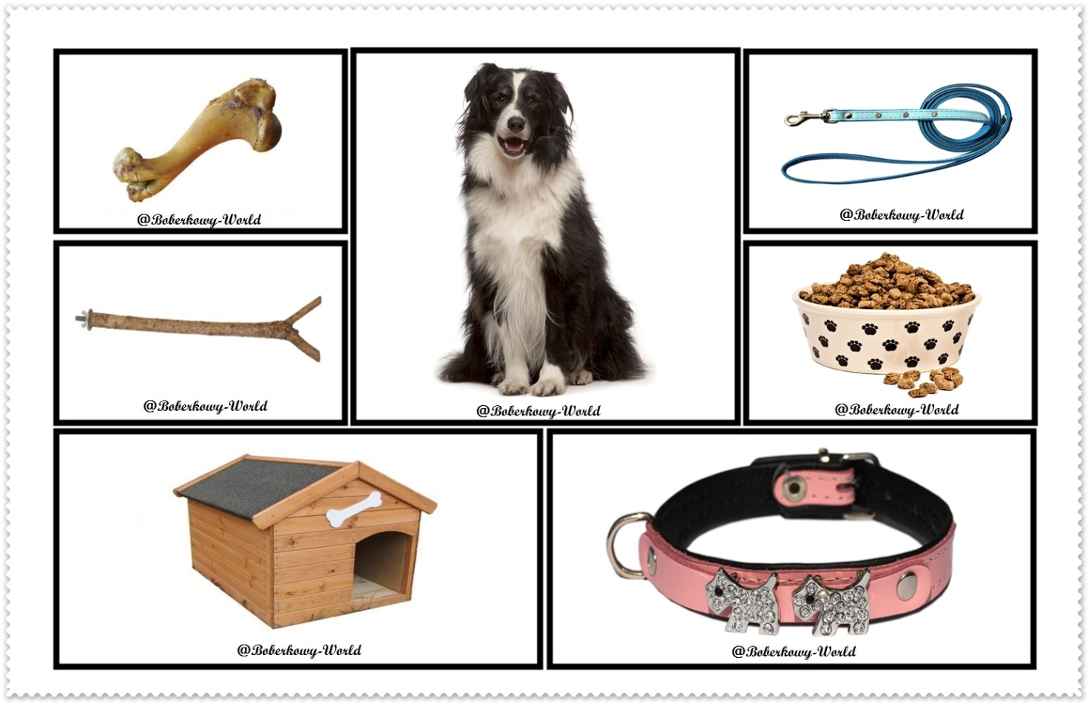
załącznik 1

załącznik 2
„Czworonożni przyjaciele”- Z. Gorczycka
Dziadek Franka ma przyjaciela lekarza. Pewnego wieczora przyjaciel odwiedził go.
- Jak dobrze, że jesteś- mówi dziadek- Nasz Kusy zwichnął nogę. Poradź mi, co mam robić.
Lekarz ogląda chorą łapkę, nastawia, bandażuje. I kusy wkrótce jest zdrów.
Po tygodniu doktor znów odwiedza przyjaciela. Kusy wita się z nim, a potem wybiega z pokoju.
Po chwili wraca, ale nie sam. Obok niego skacze na trzech nogach kulejący buldog.
-Ach!- woła lekarz- przyprowadziłeś mi pacjenta! Nie ma rady, muszę mu pomóc. Dobry z ciebie , piesku kolega!
Kusy liże rękę lekarza. Dziękuje mu.

załącznik 3
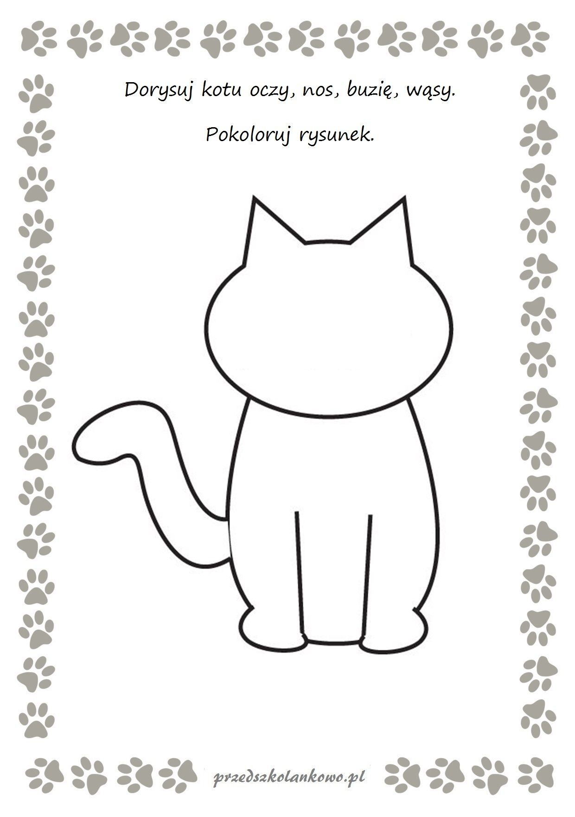
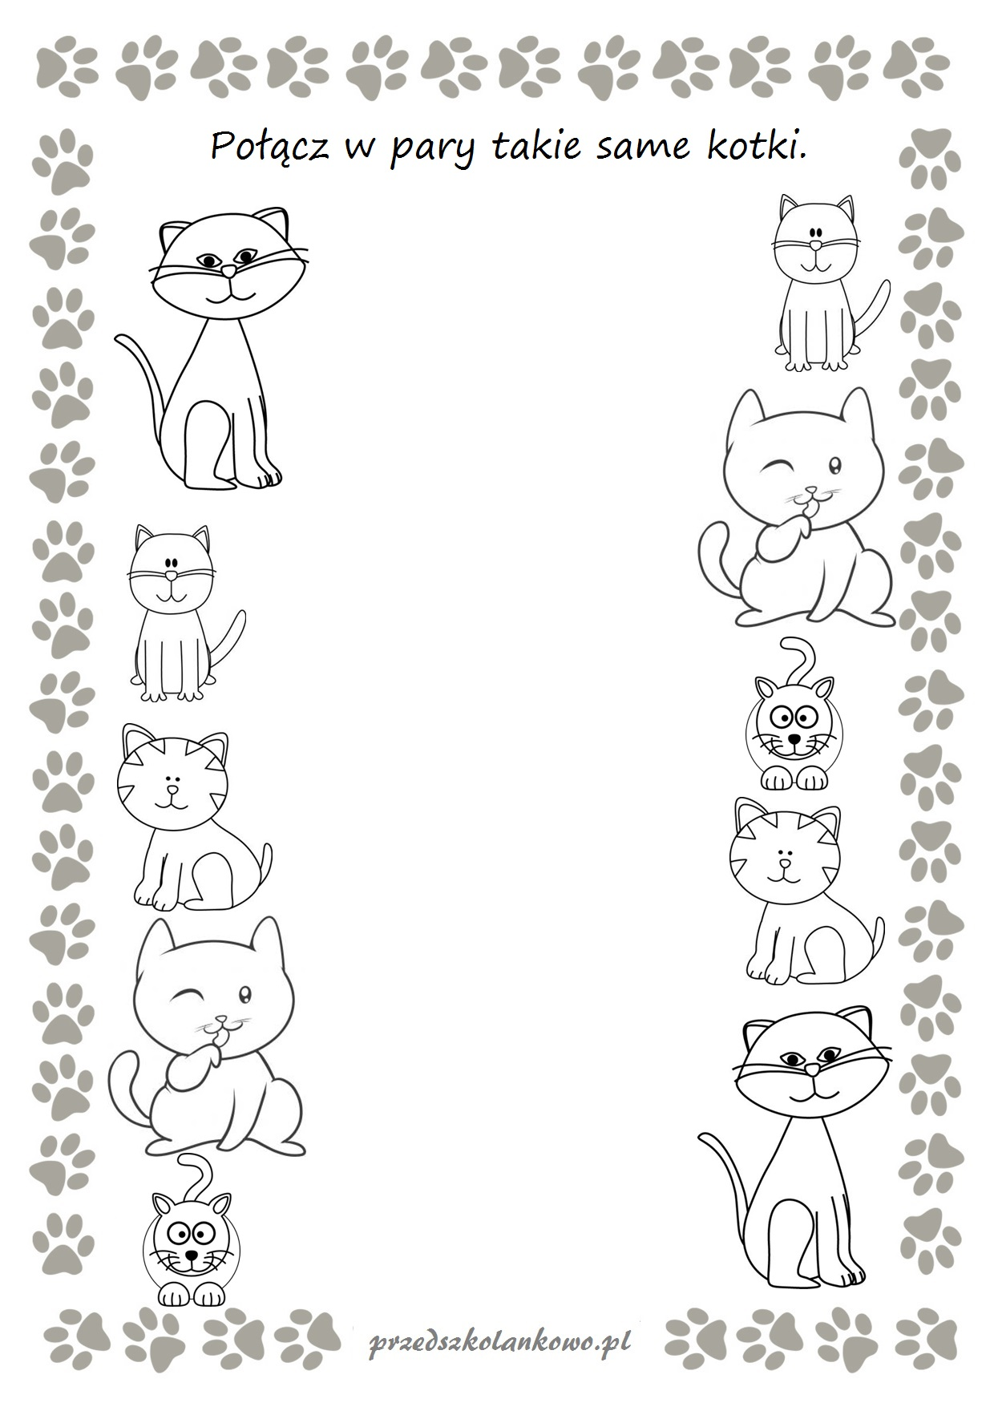
załącznik 4

załącznik 5
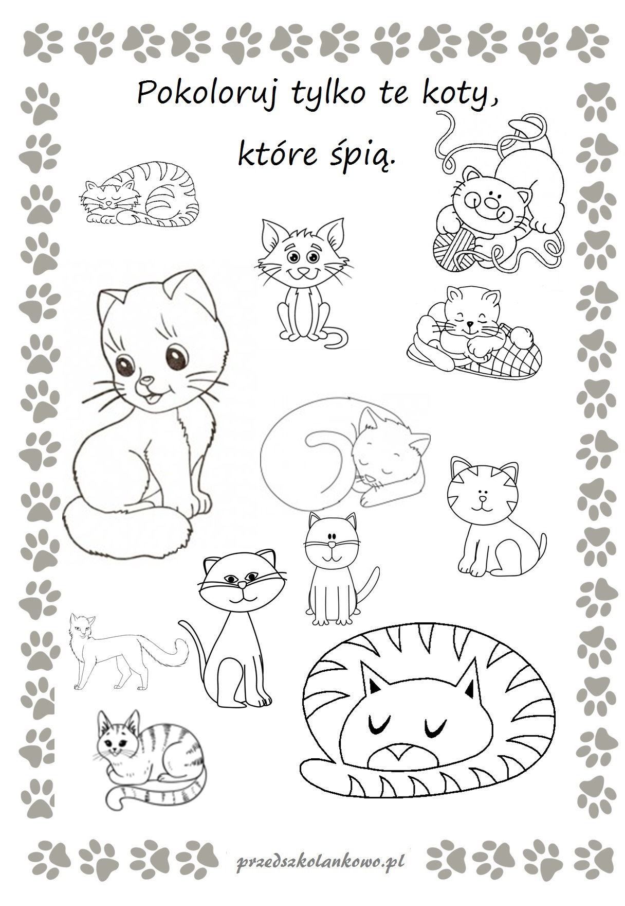
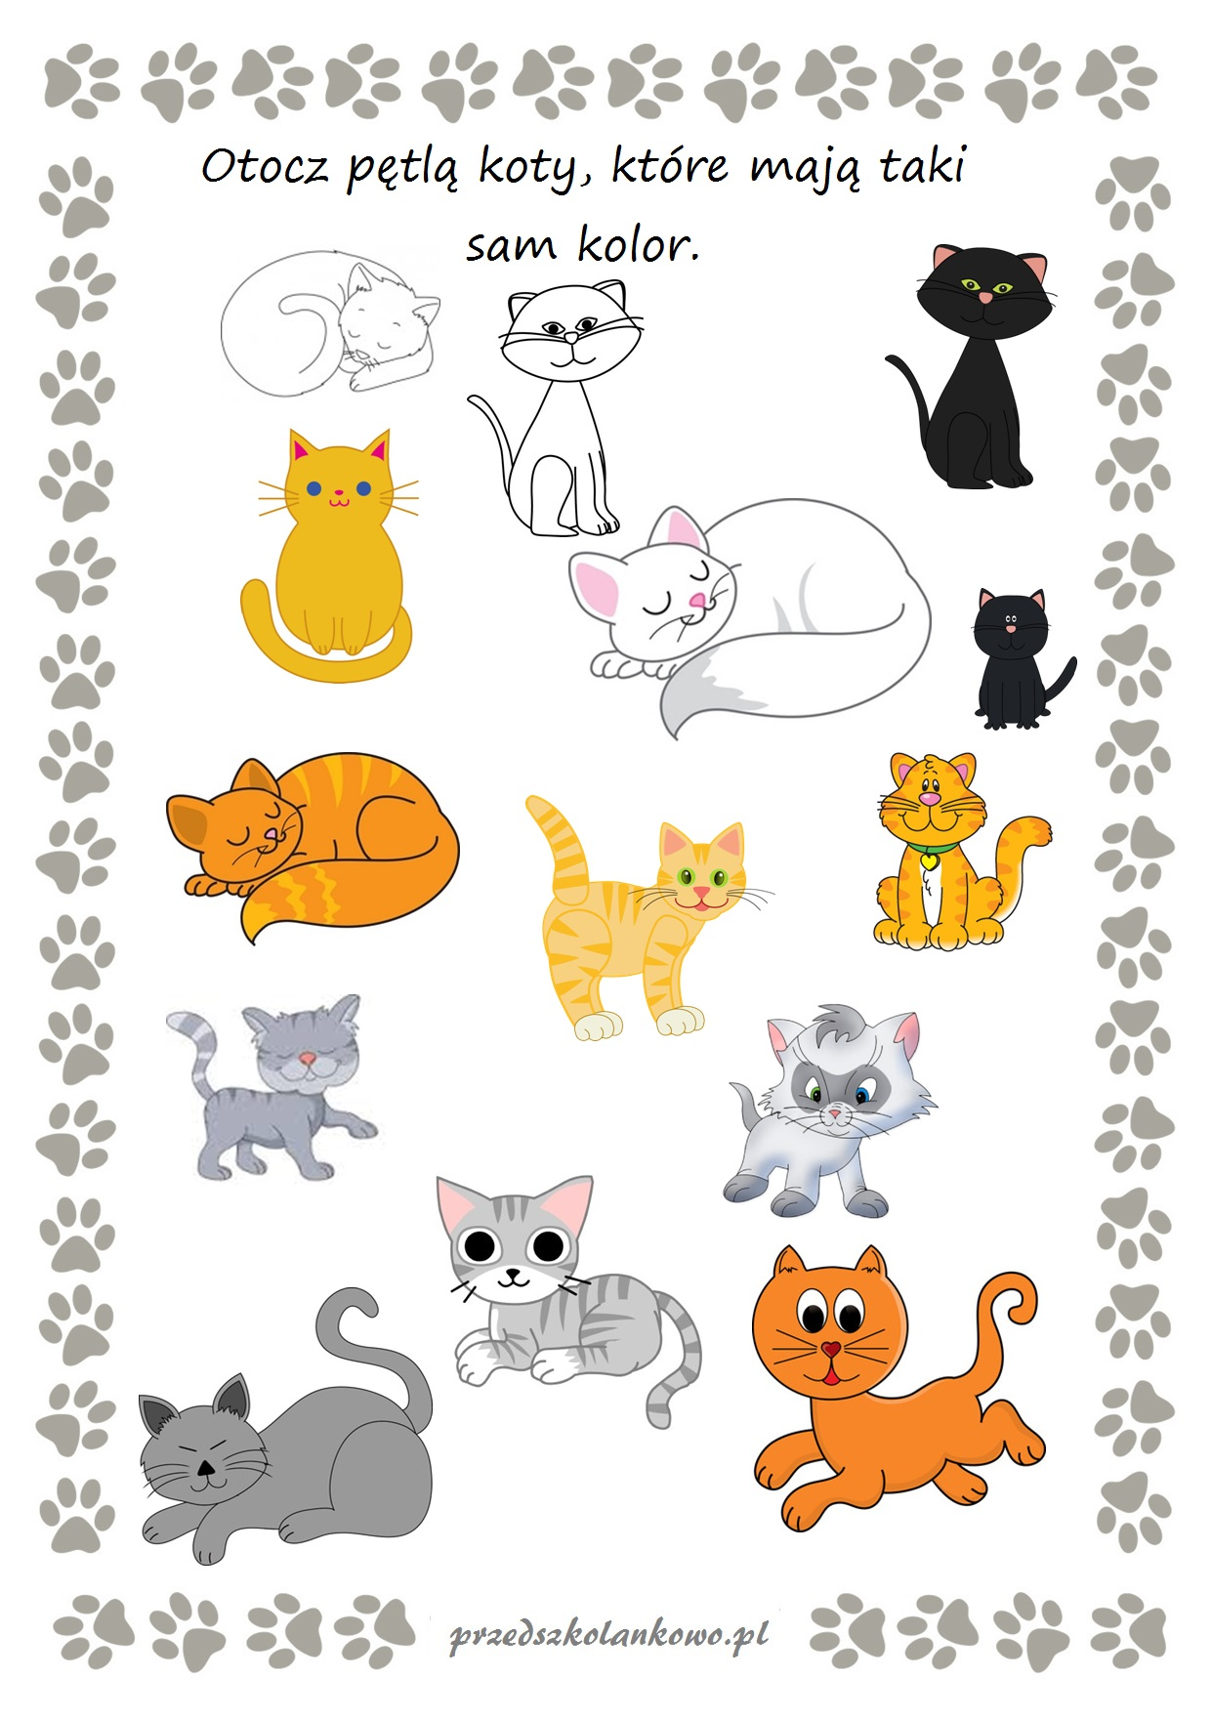
załącznik 6

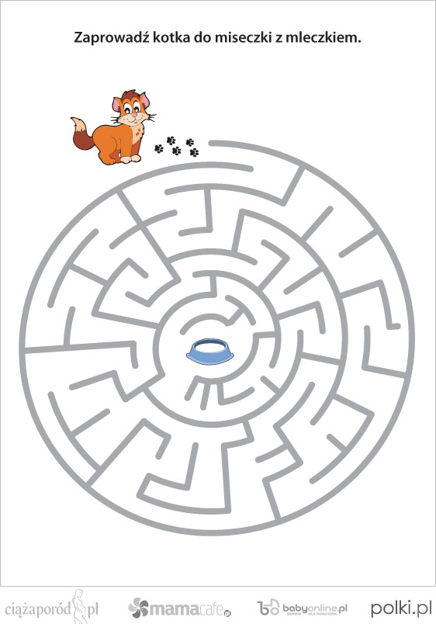
załącznik 7

załącznik 8
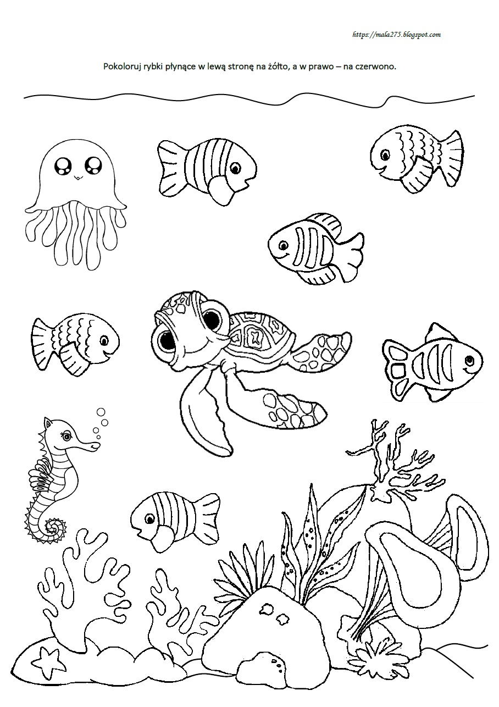

załącznik 9

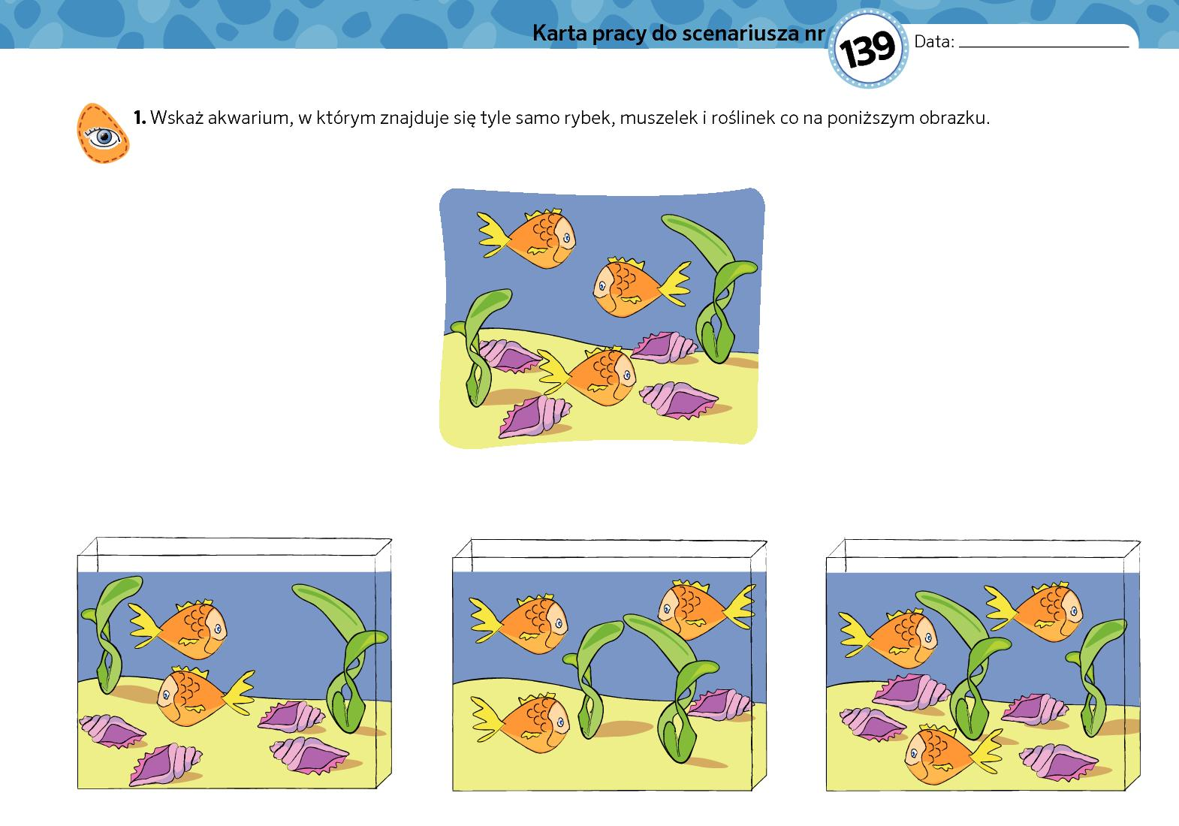

załącznik 10
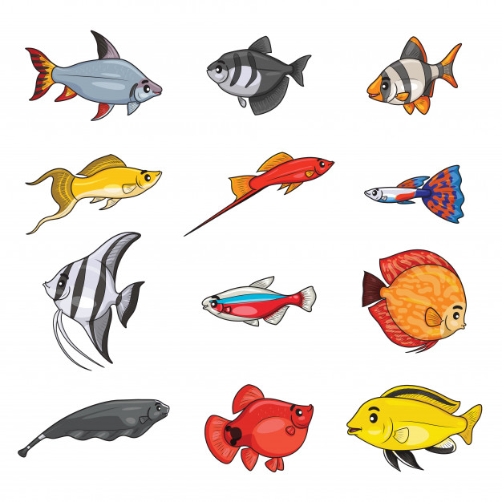
załącznik 11
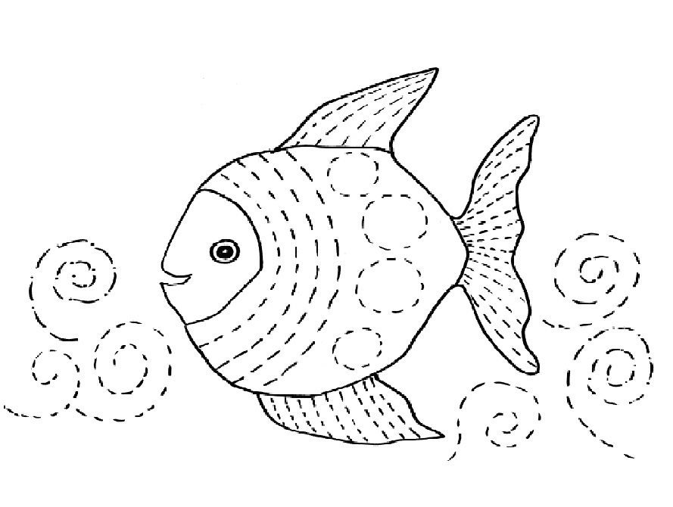

załącznik 12
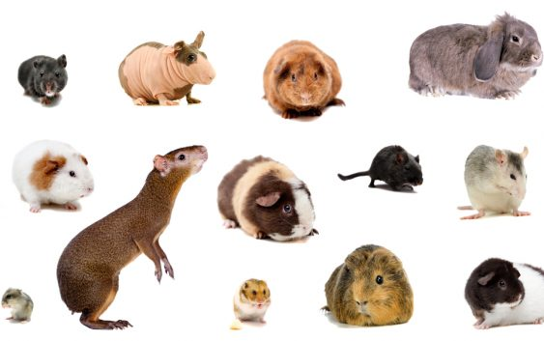
załącznik 13
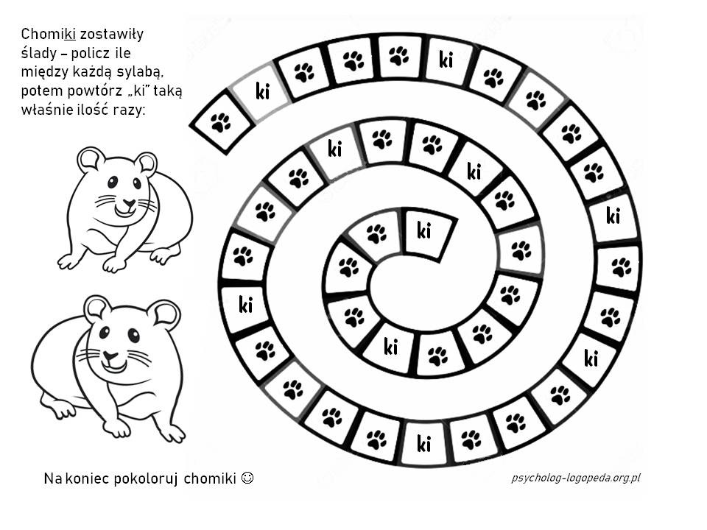

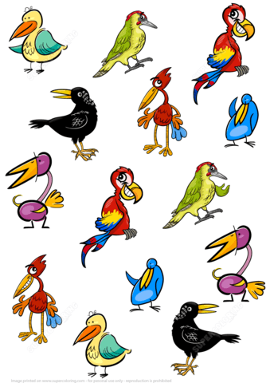
załącznik 14
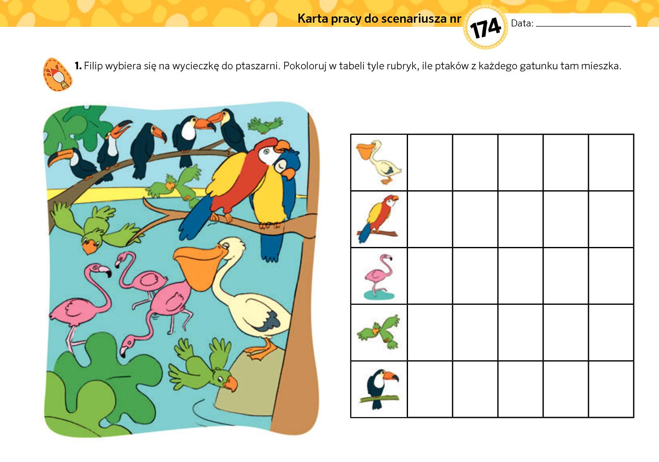

załącznik 15

załącznik 16
